|  |  |
| --- | --- |
|  |  |
|  |  |
|  |  |
|  |  |
|  |  |
|  |  |
|  |  |
|  |  |
|  |  |
|  |  |
|  |  |
|  |  |
|  |  |
|  |  |
|  |  |
|  |  |
|  |  |
| PHÂN TÍCH & THIẾT KẾ ĐỀ TÀI CARD PROCESSING | |
| Đồ án Phát Triển Ứng Dụng Hệ Thống Thông Tin Hiện Đại | |
|  | |
|  |  |
|  |  |
|  |  |
|  |  |
|  |  |
|  |  |
|  |  |
|  |  |
|  |  |
|  |  |
|  |  |
|  |  |
|  |  |
|  |  |
|  |  |
|  | Nhóm HNT |
|  | 1542225 - Nguyễn Phạm Minh Hiếu |
|  | 1542252 - Nguyễn Trần Tài Nhân |
|  | 1542253 - Huỳnh Thanh Nhân |
|  | 1542267 - Chung Tuấn Tài |
|  | 1542275 - Phạm Thị Cẩm Thu |

**Bảng ghi nhận thay đổi tài liệu**

|  |  |  |  |
| --- | --- | --- | --- |
| **Ngày** | **Phiên bản** | **Mô tả** | **Người thay đổi** |
| 16/3/2017 | 0.1 | Thêm đặc tả, activity truy hồi  Thêm Use case nghiệp vụ | Chung Tuấn Tài |
| 18/03/2017 |  | Thêm đặc tả, activity quy trình trả hàng  Thêm đặc tả, activity Agent xem thông tin các Merchant được quản lý  Thêm đặc tả, activity Cập nhật Agent  Thêm đặc tả, activity Tạo tài khoản Merchant  Thêm đặc tả, activity Xem báo cáo phân hệ Merchant  Thêm đặc tả, activity Xem thông báo từ Master hay Agent | Huỳnh Thanh Nhân |
|  |  |  |  |

**MỤC LỤC**

I. Kiến trúc tổng quan 3

II. Phân tích nghiệp vụ 3

1. Sơ đồ usecase nghiệp vụ 3

2. Đặc tả usecase nghiệp vụ 3

1.1. Đặc tả bảng 3

1.2. Đặc tả bằng activity diagram 4

III. Phân tích chức năng hệ thống 5

1. Sơ đồ usecase hệ thống 5

2. Đặc tả usecase hệ thống 5

2.1. Đặc tả bằng bảng 5

2.2. Đặc tả bằng activity diagram 8

IV. Sơ đồ lớp mức phân tích 8

V. Lược đồ cơ sở dữ liệu 8

1. Lược đồ cơ sở dữ liệu 9

2. Đặc tả bảng 9

# Kiến trúc tổng quan

# Phân tích nghiệp vụ

## Sơ đồ usecase nghiệp vụ

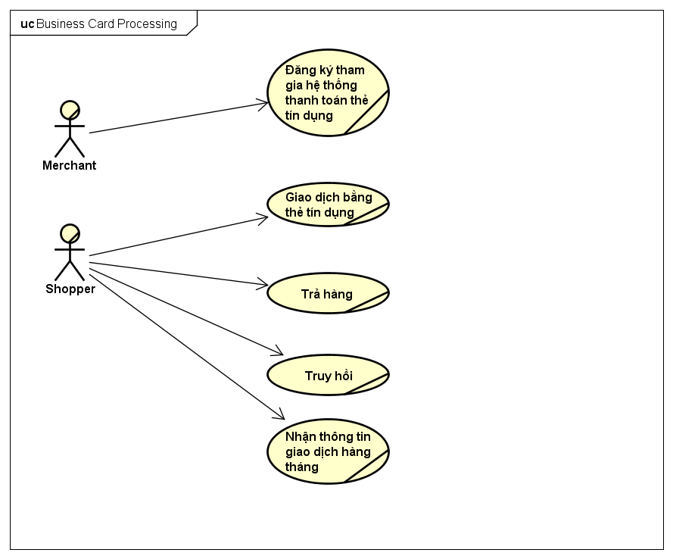

## Đặc tả usecase nghiệp vụ



### Đặc tả bảng

|  |  |
| --- | --- |
| *Tên Use Case* | Truy hồi |
| *Mô tả* | * UC bắt đầu sau khi shopper nhận được bản sao kê vào cuối kỳ và cảm thấy bản sao kê không chính xác, shopper yêu cầu ngân hàng xem xét lại các giao dịch * UC mộ tả quá trình xem xét lại các giao dịch của shopper. |
| *Dòng cơ bản* | 1. Ngân hàng nhận yêu cầu xem xét lại giao dịch. 2. Ngân hàng truy vấn thông tin 3. Ngân hàng yêu cầu merchant xác nhận lại giao dịch 4. Nếu lỗi ở merchant, ngân hàng chỉnh sửa thông tin cho shopper. |
| *Dòng thay thế* | * A4: Tại bước 4 nếu không có lỗi xảy ra thì giao dịch vẫn giữ nguyên. |

|  |  |
| --- | --- |
| *Tên Use Case* | Trả hàng |
| *Mô tả* | * UC bắt đầu sau khi shopper nhận được sản phẩm nhưng không thấy hài lòng về sản phẩm này * UC mộ tả quá trình trả hàng của shopper. |
| *Dòng cơ bản* | 1. Shopper nhận hàng và không hài lòng với sản phẩm. 2. Shopper đến Merchant trả hàng. 3. Merchant kiểm tra điều kiện trả hàng. 4. Nếu thỏa điều kiện đổi trả thì tiến hành Quẹt thẻ. 5. Thực hiện các giao dịch như khi Mua hàng. 6. Số tiền ghi nhận trả lại cho Shopper. |
| *Dòng thay thế* | * A4: Tại bước 4 nếu không đủ điều kiện đổi trả sẽ thông báo cho Shopper và kết thúc quy trình đổi trả. |

### Đặc tả bằng activity diagram

* + 1. Truy hồi

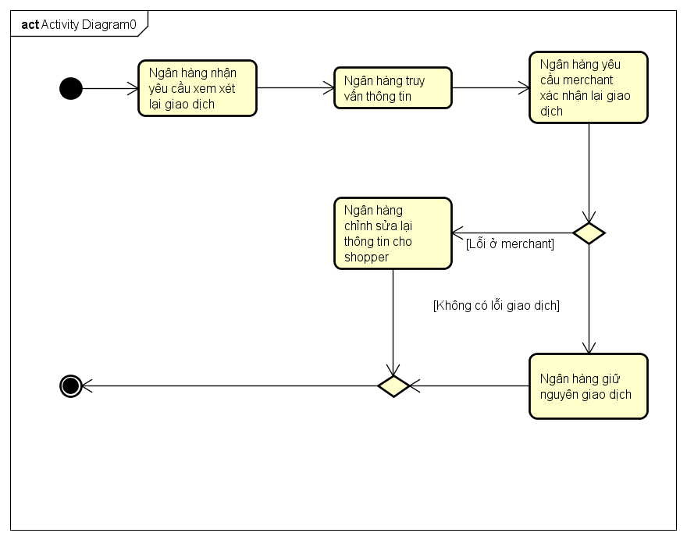

* + 1. Quy trình trả hàng

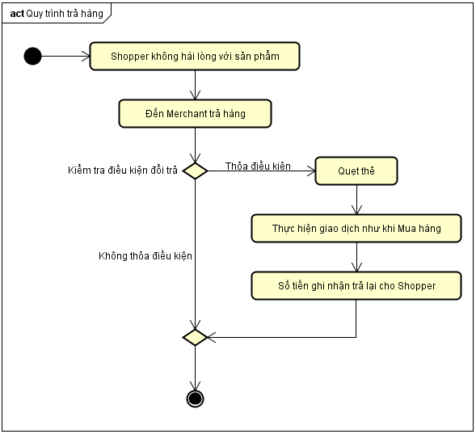

# Phân tích chức năng hệ thống

## Sơ đồ usecase hệ thống

## Đặc tả usecase hệ thống

### Đặc tả bằng bảng

|  |  |
| --- | --- |
| *Tên use case* | Cập nhật nguyên vật liệu |
| *Tóm tắt* | Nhân viên kiểm kho cập nhật chi tiết tình trạng, số lượng nguyên vật liệu trong kho |
| *Tác nhân* | Nhân viên kiểm kho |
| *Use case liên quan* | Không có |
| *Dòng sự kiện chính* | 1. Hệ thống hiển thị danh sách nguyên vật liệu 2. Nhân viên kiểm kho chọn nguyên vật liệu cần cập nhật 3. Nhân viên kiểm kho cập nhật số lượng, tình trạng sử dụng cho nguyên vật liệu đó 4. Nhân viên kho nhấn “Cập nhật” 5. Hệ thống hiển thị danh sách nguyên vật liệu đã được cập nhật |
| *Dòng sự kiện phụ* | Không có |
| *Điều kiện tiên quyết* | Nhân viên kiểm kho đã đăng nhập |
| *Hậu điều kiện* | Nguyên vật liệu được cập nhật có tình trạng đồng bộ với kho hàng |

* + 1. Agent Xem thông tin Các Merchant được quản lý

|  |  |
| --- | --- |
| *Tên use case* | Agent Xem thông tin Các Merchant được quản lý |
| *Tóm tắt* | Nhân viên tại các Agent xem thông tin các Merchant mà Agent mình quản lý |
| *Tác nhân* | Nhân viên Agent |
| *Use case liên quan* | Không có |
| *Dòng sự kiện chính* | 1. Nhân viên Agent chọn chức năng xem các Merchant được quản lý. 2. Hệ thống hiển thị danh sách các Merchant mà Agent được quản lý. 3. Agent chọn Merchant cụ thể để xem thông tin. 4. Hệ thóng hiển thị chi tiết thông tin Merchant được chọn |
| *Dòng sự kiện phụ* | Không có |
| *Điều kiện tiên quyết* | Nhân viên Agent đã đăng nhập |
| *Hậu điều kiện* | Không có |

* + 1. Cập nhật Agent

|  |  |
| --- | --- |
| *Tên use case* | Cập nhật Agent |
| *Tóm tắt* | Master cập nhật trạng thái của Agent xem còn hợp tác hay không |
| *Tác nhân* | Nhân viên Master |
| *Use case liên quan* | Không có |
| *Dòng sự kiện chính* | 1. Master chọn chức năng Cập nhật Agent 2. Hệ thống hiển thị danh sách các Agent 3. Master chọn 1 Agent 4. Cập nhật trạng thái của Agent được chọn. 5. Hệ thống tiến hành cập nhật trạng thái mới của Agent. 6. Hệ thống hiển thị trạng thái mới của Agent. |
| *Dòng sự kiện phụ* | A4. Tại bước 4, nếu tiếp tục hợp tác với Agent đã dừng trước đó thì Hệ thống cập nhật trạng thái **Active**, ngược lại, nếu dùng hợp tác với Agent này thì hề thống sẽ cập nhật trạng thái **Inactive** cho Agent này. |
| *Điều kiện tiên quyết* | Nhân viên Master đã đăng nhập |
| *Hậu điều kiện* | Agent được chọn sẽ có 1 trạng thái hoạt động mới |

* + 1. Tạo tài khoản Merchant

|  |  |
| --- | --- |
| *Tên use case* | Tạo tài khoản Merchant |
| *Tóm tắt* | Master tạo tài khoản mới Merchant |
| *Tác nhân* | Nhân viên Master |
| *Use case liên quan* | Không có |
| *Dòng sự kiện chính* | 1. Master chọn tạo tài khoản Merchant 2. Hệ thống hiển thị màn hình cho nhập thông tin tài khoản Merchant 3. Master nhập thông tin tài khoản Merchant 4. Master xác nhận tạo tài khoản 5. Hệ thống kiểm tra thông tin 6. Hệ thống ghi nhận thông tin tài khoản Merchant mới được tạo. |
| *Dòng sự kiện phụ* | A5. Tại bước 5   * Nếu đủ điều kiện tạo tài khoản, sau khi lưu lại hệ thống sẽ hiển thị thông báo tạo tài khoản thành công. * Nếu không đủ điều kiện, hệ thống hiển thị thông báo không thể tạo tài khoản. |
| *Điều kiện tiên quyết* | Nhân viên Master đã đăng nhập |
| *Hậu điều kiện* | Một tài khoản Merchant mới sẽ được lưu vào hệ thống nếu tạo thành công |

* + 1. Xem báo cáo phân hệ Merchant

|  |  |
| --- | --- |
| *Tên use case* | Xem báo cáo phân hệ Merchant |
| *Tóm tắt* | Quản lý Merchant xem báo cáo liên quan phân hệ của mình |
| *Tác nhân* | Quản lý Merchant |
| *Use case liên quan* | Không có |
| *Dòng sự kiện chính* | 1. Merchant chọn chức năng xem báo cáo 2. Hệ thống hiển thị màn hình xem báo cáo 3. Merchant chọn loại giao dịch 4. Merchant chọn khoản thời gian muốn xem 5. Hệ thống hiển thị kết quả tương ứng với lựa chọn của Merchant 6. Merchant chọn kết xuất báo biểu 7. Merchant chọn hình thức kết xuất 8. Hệ thống kết xuất kêt quả cho Merchant |
| *Dòng sự kiện phụ* | A6. Nếu Merchant không chọn kết xuất báo biểu thì kết thúc usecase |
| *Điều kiện tiên quyết* | Merchant đã đăng nhập |
| *Hậu điều kiện* | Các báo cáo liên quan đến Merchant |

* + 1. Xem thông báo từ Master hoặc Agent

|  |  |
| --- | --- |
| *Tên use case* | Xem thông báo từ Master hoặc Agent |
| *Tóm tắt* | Merchant xem các thông báo từ Master hoặc Agent |
| *Tác nhân* | Merchant |
| *Use case liên quan* | Không có |
| *Dòng sự kiện chính* | 1. Merchant chọn Xem báo cáo 2. Hệ thống hiển thị màn hình danh sách thông báo 3. Merchant chọn thông báo muốn xem 4. Hệ thống hiển thị màn hình xem chi tiết thông báo. |
| *Dòng sự kiện phụ* | Không có |
| *Điều kiện tiên quyết* | Merchant đã đăng nhập |
| *Hậu điều kiện* | Không có |

### Đặc tả bằng activity diagram

2.2.1. Agent xem thông tin các Merchant được quản lý

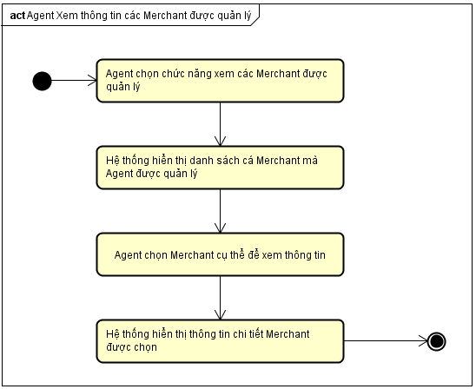

* + 1. Cập nhật Agent

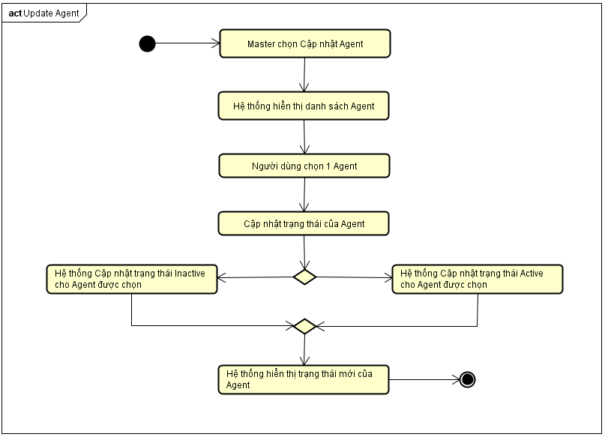

2.2.3. Tạo tài khoản Merchant

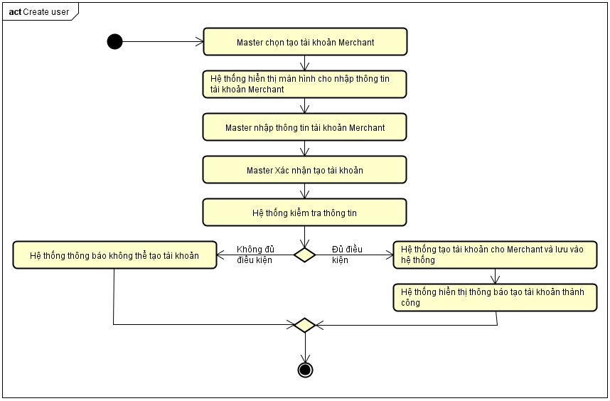

* + 1. Xem báo cáo phân hệ Merchant

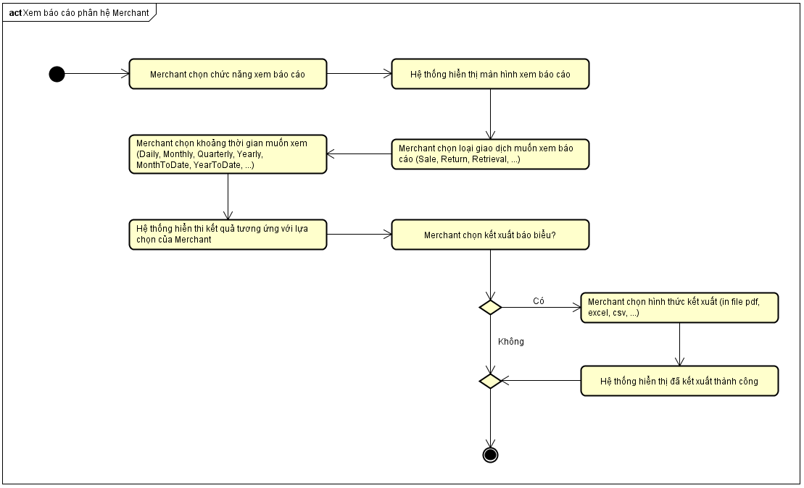

* + 1. Xem thông báo từ Master hay Agent

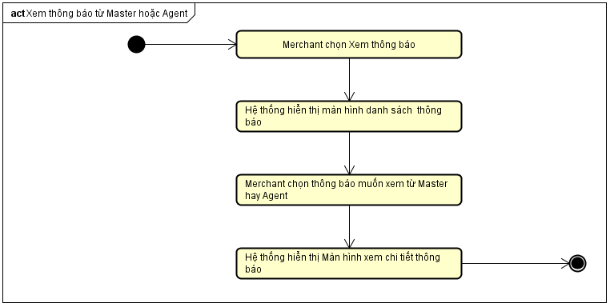

# Sơ đồ lớp mức phân tích

# Lược đồ cơ sở dữ liệu

## Lược đồ cơ sở dữ liệu

## Đặc tả bảng

**TBL_EMPLOYEE**: Bảng nhân viên

|  |  |  |  |  |
| --- | --- | --- | --- | --- |
| STT | Tên thuộc tính | Kiểu dữ liệu | Ràng buộc | Ý nghĩa / Ghi chú |
| 1 | EmployeeID | varchar | Khóa chính | ID của nhân viên |
| 2 | Username | varchar |  | Tài khoản đăng nhập của nhân viên |
| 3 | Password | varchar |  | Mật khẩu đăng nhập |
| 4 | EmployeeName | nvarchar |  | Họ tên nhân viên |
| 5 | IDCardNo | varchar |  | Số CMND |
| 6 | Address | nvarchar |  | Địa chỉ |
| 7 | Phone | varchar |  | Điện thoại |
| 8 | Sex | varchar |  | Giới tính (Nam/Nữ) |
| 9 | EmployeeType | int |  | Loại nhân viên (Giám đốc/Nhân viên) |
| 10 | IsActive | int |  | Còn làm/Còn hoạt động hay không |